ООО «Склад Деревянных Изделий»
г. Киров, ул. Ленина, 183а
тел.: 8 (8332) 42-45-60, 8-922-982-45-40
сайт: www.sdi43.ru
e-mail: sdi43@mail.ru
Прайс-лист
на межкомнатные двери и раздвижные перегородки из массива дуба
от 10.03.2018 г., цена в рублях РФ

Коллекция | Модель | Материал |  | Размер мм. | Полотно | Роспись  витраж | Розница цена  (полотно) | Розница цена  (условный компл.)
Арт декор | Арт декор 1  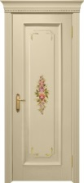  Арт декор 2  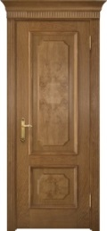 | Массив Дуба | Конструкция  багетная с объемной фигурной филенкой  Цвет:  Венге,  Морус,  Темный орех,  Красное дерево,  Вишня,  Белый, Светлый орех, Орех,  Старый дуб, Каштан, Беленый дуб,  Седой дуб,  Слоновая кость  Стекло:  Сатин,  бронза  Патина:  Медь,  Бронза,  Серебро,  Антик, Снег  Декор:  Фигурная фрезеровка филенки,  Резьба, корень вяза | Высота:  2000, 2100мм  Ширина:  600,700,  800,  900мм  Толщина:  40мм | ПГ | глухое | 32 460 | 42 910
 |  |  |  |  | ПГ  (роспись) | 8 | 44 570 | 55 020
 |  |  |  |  |  | ½ 8 | 39 980 | 50 430
 |  |  |  |  |  | 9,10 | 50 660 | 61 110
 |  |  |  |  |  | ½ 9,10 | 43 030 | 53 480
 |  |  |  |  | ПГ (корень вяза) |  | 48 120 | 58 570
 |  |  |  |  | ПО б/цв. | 11 | 28 230 | 38 680
 |  |  |  |  |  | 11+7 | 28 990 | 39 440
 |  |  |  |  | ПО  Остекленное  (сатин) | сатин | 28 230 | 38 680
 |  |  |  |  |  | 1,2,4,5,6 | 30 050 | 40 500
 |  |  |  |  |  | 3, 7 | 28 990 | 39 440
 |  |  |  |  |  | 7+1,2,4,5,6 | 30 920 | 41 370
 |  |  |  |  | ПО  Остекленное  (бронза) | бронза | 30 200 | 40 650
 |  |  |  |  |  | 1,2,4,5,6 | 31 220 | 41 670
 |  |  |  |  |  | 3, 7 | 30 620 | 41 070
 |  |  |  |  |  | 7+1,2,4,5,6 | 31 670 | 42 120
 | Арт декор 3  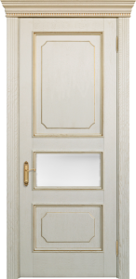 |  |  |  | ПГ | глухое | 34 240 | 44 690
 |  |  |  |  | ПО, ПГО б/цв. | 11 | 29 780 | 40 230
 |  |  |  |  |  | 11+7 | 30 580 | 41 030  00
 |  |  |  |  | ПО, ПГО  Остекленное  (сатин) | сатин | 29 780 | 40 230
 |  |  |  |  |  | 1,2,4,5,6 | 31 700 | 42 150
 |  |  |  |  |  | 3, 7 | 30 580 | 41 030
 |  |  |  |  |  | 7+1,2,4,5,6 | 32 620 | 43 070
 |  |  |  |  | ПО, ПГО Остекленное  (бронза) | бронза | 31 860 | 42 310
 |  |  |  |  |  | 1,2,4,5,6 | 32 920 | 43 370
 |  |  |  |  |  | 3, 7 | 32 310 | 42 760
 |  |  |  |  |  | 7+1,2,4,5,6 | 33 410 | 43 860

Коллекция | Модель | Материал |  | Размер мм. | Полотно | Роспись  витраж | Розница цена  (полотно) | Розница цена  (условный компл)
Арт | Арт 1  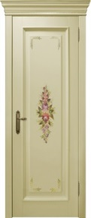  Арт 2  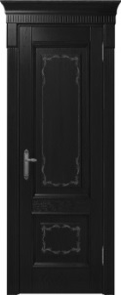 | Массив Дуба | Конструкция  багетная с объемной декоративной филенкой  Цвет:  Венге,  Морус,  Темный орех,  Красное дерево,  Вишня,  Белый, Светлый орех, Орех,  Старый дуб, Каштан, Беленый дуб,  Седой дуб,  Слоновая кость  Стекло:  Сатин,  бронза  Патина:  Медь,  Бронза,  Серебро,  Антик, Снег  Декор:  Фигурная фрезеровка филенки,  Резьба, корень вяза | Высота:  2000мм  Ширина:  600,700,  800,  900мм  Толщина:  40мм | ПГ | глухое | 30 107 | 40 557
 |  |  |  |  | ПГ  (роспись) | 8 | 41 990 | 52 440
 |  |  |  |  |  | ½ 8 | 37 430 | 47 880
 |  |  |  |  |  | 9,10 | 48 080 | 58 530
 |  |  |  |  |  | ½ 9,10 | 40 480 | 50 930
 |  |  |  |  | ПГ (корень вяза) |  | 48 080 | 58 530
 |  |  |  |  | ПО б/цв. | 11 | 26 180 | 36 630
 |  |  |  |  |  | 11+7 | 26 880 | 37 330
 |  |  |  |  | ПО  Остекленное  (сатин) | сатин | 26 180 | 36 630
 |  |  |  |  |  | 1,2,4,5,6 | 27 870 | 38 320
 |  |  |  |  |  | 3, 7 | 26 880 | 37 330
 |  |  |  |  |  | 7+1,2,4,5,6 | 28 680 | 39 130
 |  |  |  |  | ПО  Остекленное  (бронза) | бронза | 28 010 | 38 460
 |  |  |  |  |  | 1,2,4,5,6 | 28 950 | 39 400
 |  |  |  |  |  | 3, 7 | 28 400 | 38 850
 |  |  |  |  |  | 7+1,2,4,5,6 | 29 370 | 39 820
 | Арт 3  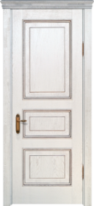 |  |  |  | ПГ | глухое | 31 770 | 42 220
 |  |  |  |  | ПГ б/цв. | 11 | 27 620 | 38 070
 |  |  |  |  |  | 11+7 | 28 370 | 38 820
 |  |  |  |  | ПГ  Остекленное  (сатин) | сатин | 27 620 | 38 070
 |  |  |  |  |  | 1,2,4,5,6 | 29 410 | 39 860
 |  |  |  |  |  | 3, 7 | 28 370 | 38 820
 |  |  |  |  |  | 7+1,2,4,5,6 | 30 260 | 40 710
 |  |  |  |  | ПГ  Остекленное  (бронза) | бронза | 29 560 | 40 010
 |  |  |  |  |  | 1,2,4,5,6 | 30 550 | 41 000
 |  |  |  |  |  | 3, 7 | 29 980 | 40 430
 |  |  |  |  |  | 7+1,2,4,5,6 | 31 000 | 41 450
Боспор | Боспор1  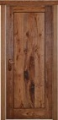  Боспор2  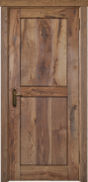 | Массив Дуба | Конструкция  с плоской филенкой  Цвет:  белый дуб кантри, снег кантри, дуб кантри, серый дуб кантри, дуб антик кантри, орех кантри, венге кантри  Стекло:  Сатин  бронза | Высота:  2000,  2100мм  Ширина:  400,600,  700,800,  900мм | ПГ | глухое | 60 980 | 72 475
 |  |  |  |  | ПО  Остекленное (сатин) | сатин
 |  |  |  |  |  | 1,2,4,5,6
 |  |  |  |  |  | 3
 |  |  |  |  |  | 7
 |  |  |  |  |  | 7+1,2,4,5,6
 |  |  |  |  | ПО  Остекленное  (бронза) | бронза
 |  |  |  |  |  | 1,2,4,5,6
 |  |  |  |  |  | 3
 |  |  |  |  |  | 7
 |  |  |  |  |  | 7+1,2,4,5,6

Коллекция | Модель | Материал |  |  |  |  | Размер мм. | Полотно | Роспись  витраж | Розница цена  (полотно) | Розница цена  (условный компл)
Скиф | Скиф 1  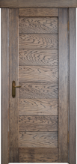 | Массив  Дуба |  | Цвет:  Венге,  Кантри  Декор:  заклепки из массива дуба |  |  | Высота:  2000, 2100мм  Ширина:  400,600,  700,800,  900мм  Толщина:  40мм | ПГз |  | 26 140 | 37 635
 | Скиф 2  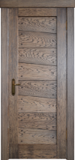 |  |  |  |  |  |  | ПГ |  | 22 620 | 34 115
Эпир  Коллекция | Эпир 1  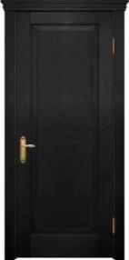  Эпир 2  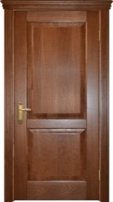  Эпир 3  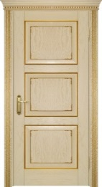 | Массив Дуба |  | Конструкция  Фигурная калевка, объемная филенка  Цвет:  Венге,  Морус,  Темный орех,  Красное дерево,  Вишня,  Белый, Светлый орех, Орех,  Каштан, Беленый дуб,  Слоновая кость  Анегри  Стекло:  Сатин,  бронза  Патина:  Медь,  Бронза,  Серебро,  Антик, Снег  Декор:  Фигурная фрезеровка филенки |  |  | ПОр,ПГ  Высота:  2000, 2100мм  Ширина:  600, 700,  800,  900мм  Толщина:  40мм  (модель 1,2) ПОр  Высота:  2000, 2100мм  Ширина:  600,  700,800,  900мм  Толщина:  40мм | ПГ | глухое | 23 760 | 34 210
 |  |  |  |  |  |  |  | ПГ  (роспись) | 8 | 41 500 | 51 950
 |  |  |  |  |  |  |  |  | ½ 8 | 29 320 | 39 770
 |  |  |  |  |  |  |  |  | 9,10 | 37 100 | 47 550
 |  |  |  |  |  |  |  |  | ½ 9,10 | 31 640 | 42 090
 |  |  |  |  |  |  |  | ПГр |  | 25 160 | 35 610
 |  |  |  |  |  |  |  | ПГр б/цв. | 11 | 21 880 | 32 330
 |  |  |  |  |  |  |  |  | 11+7 | 22 460 | 32 910
 |  |  |  |  |  |  |  | ПОр  Остекленное  (сатин) | сатин | 21 880 | 32 330
 |  |  |  |  |  |  |  |  | 5 | 23 300 | 33 750
 |  |  |  |  |  |  |  |  | 7 | 22 460 | 32 910
 |  |  |  |  |  |  |  |  | 7+5 | 23 960 | 34 410
 |  |  |  |  |  |  |  | ПОр  Остекленное  (бронза) | бронза | 21 270 | 31 720
 |  |  |  |  |  |  |  |  | 5 | 23 400 | 33 850
 |  |  |  |  |  |  |  |  | 7 | 23 740 | 34 190
 |  |  |  |  |  |  |  |  | 7+5 | 24 540 | 34 990
 |  |  |  |  |  |  |  | ПО,ПГО б/цв. | 11 | 20 660 | 31 110
 |  |  |  |  |  |  |  |  | 11+7 | 21 220 | 31 670
 |  |  |  |  |  |  |  | ПО, ПГО Остекленное  (сатин) | сатин | 20 660 | 31 110
 |  |  |  |  |  |  |  |  | 1,2,4,5,6 | 22 000 | 32 450
 |  |  |  |  |  |  |  |  | 3, 7 | 21 220 | 31 670
 |  |  |  |  |  |  |  |  | 7+1,2,4,5,6 | 22 630 | 33 080
 |  |  |  |  |  |  |  | ПО, ПГО Остекленное  (бронза) | бронза | 22 100 | 32 550
 |  |  |  |  |  |  |  |  | 1,2,4,5,6 | 22 850 | 33 300
 |  |  |  |  |  |  |  |  | 3, 7 | 22 420 | 32 870
 |  |  |  |  |  |  |  |  | 7+1,2,4,5,6 | 23 180 | 33 630
 | Модель |  | Материал |  |  | Размер мм. |  | Полотно | Роспись  витраж | Розница цена  (полотно) | Розница цена  (условный комп)
 | Эпир 7  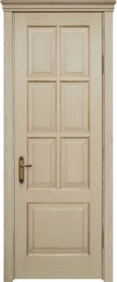  Эпир 8  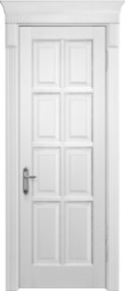 |  |  |  |  | Высота:  2000, 2100мм  Ширина:  400,600,  700,800,  900мм  Толщина:  40мм  (модель 7,8) |  | ПГр | глухое | 25 160 | 35 610
 |  |  |  |  |  |  |  | ПОр б/цв. | 11 | 21 880 | 32 330
 |  |  |  |  |  |  |  |  | 11+7 | 22 460 | 32 910
 |  |  |  |  |  |  |  | ПОр  Остекленное  (сатин) | сатин | 21 880 | 32 330
 |  |  |  |  |  |  |  |  | 5 | 23 300 | 33 750
 |  |  |  |  |  |  |  |  | 7 | 22 460 | 32 910
 |  |  |  |  |  |  |  |  | 7+5 | 23 960 | 34 410
 |  |  |  |  |  |  |  | ПОр  Остекленное  (бронза) | бронза | 23 400 | 33 850
 |  |  |  |  |  |  |  |  | 5 | 24 190 | 34 640
 |  |  |  |  |  |  |  |  | 7 | 23 740 | 34 190
 |  |  |  |  |  |  |  |  | 7+5 | 24 540 | 34 990
 |  |  |  |  |  |  |  | ПО б/цв. | 11 | 20 660 | 31 110
 |  |  |  |  |  |  |  |  | 11+7 | 21 220 | 31 670
 |  |  |  |  |  |  |  | ПО  Остекленное  (сатин) | сатин | 20 660 | 31 110
 |  |  |  |  |  |  |  |  | 1,2,4,5,6 | 22 000 | 32 450
 |  |  |  |  |  |  |  |  | 3, 7 | 21 220 | 31 670
 |  |  |  |  |  |  |  |  | 7+1,2,4,5,6 | 22 630 | 33 080
 |  |  |  |  |  |  |  | ПО  Остекленное  (бронза) | бронза | 22 100 | 32 550
 |  |  |  |  |  |  |  |  | 1,2,4,5,6 | 22 850 | 33 300
 |  |  |  |  |  |  |  |  | 3, 7 | 22 420 | 32 870
 |  |  |  |  |  |  |  |  | 7+1,2,4,5,6 | 23 180 | 33 630
Византия | Византия 1  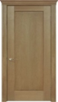  Византия 2  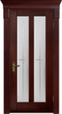  Византия 3  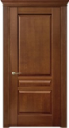  Византия 4  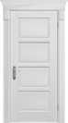 | Массив  дуба |  | Конструкция  объемная филенка  Цвет:  Венге,  Морус,  Темный орех,  Красное дерево,  Вишня,  Белый, Светлый орех,  Беленый дуб,  Анегри  Стекло:  Сатин,  бронза  Патина:  Медь,  Бронза,  Серебро |  | Модель 1,3,4)  Высота:  2000, 2100мм  Ширина:  400,600,  700,800,  900мм  Толщина:  40мм  (модель 2)  Высота:  2000, 2100мм  Ширина:  700,800,  900мм  Толщина:  40мм |  | ПГ | глухое | 21 260 | 31 710
 |  |  |  |  |  |  |  | ПГ  (роспись) | 8 | 32 340 | 42 790
 |  |  |  |  |  |  |  |  | ½ 8 | 27 760 | 38 210
 |  |  |  |  |  |  |  |  | 9, 10 | 38 440 | 48 890
 |  |  |  |  |  |  |  |  | ½ 9, 10 | 30 800 | 41 250
 |  |  |  |  |  |  |  | ПО б/цв. | 11 | 18 500 | 28 950
 |  |  |  |  |  |  |  |  | 11+7 | 18 990 | 29 440
 |  |  |  |  |  |  |  | ПО  Остекленное (сатин) | сатин | 18 500 | 28 950
 |  |  |  |  |  |  |  |  | 1,2,4,5,6 | 19 680 | 30 130
 |  |  |  |  |  |  |  |  | 3,7 | 18 990 | 29 440
 |  |  |  |  |  |  |  |  | 7+1,2,4,5,6 | 20 250 | 30 700
 |  |  |  |  |  |  |  | ПО  Остекленное  (бронза) | бронза | 19 780 | 30 230
 |  |  |  |  |  |  |  |  | 1,2,4,5,6 | 20 450 | 30 900
 |  |  |  |  |  |  |  |  | 3,7 | 20 060 | 30 510
 |  |  |  |  |  |  |  |  | 7+1,2,4,5,6 | 20 750 | 31 200

Коллекция | Модель | Материал |  | Размер мм. | Полотно | Роспись  витраж | Розница цена  (полотно) | Розница цена  (условный компл)
Никея | Никея 1  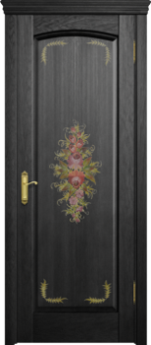  Никея 2  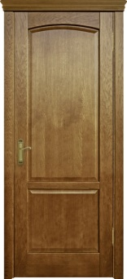 | Массив Дуба | Конструкция  объемная филенка  Цвет:  Венге,  Морус,  Темный орех,  Красное дерево,  Вишня,  Белый, Светлый орех,  Беленый дуб,  Анегри,  Каштан,  Орех,  Старый дуб,  Седой дуб,  Слоновая кость  Стекло:  Сатин,  бронза  Патина:  Медь,  Бронза,  Серебро  Антик  Снег\ | Высота:  2000, 2100мм  Ширина:  400,600,  700,800,  900мм  Толщина:  40мм | ПГ | глухое | 23 980 | 34 430
 |  |  |  |  | ПГ  (роспись) | 8 | 35 320 | 45 770
 |  |  |  |  |  | 1/2 8 | 30 740 | 41 190
 |  |  |  |  |  | 9, 10 | 41 410 | 51 860
 |  |  |  |  |  | ½ 9, 10 | 33 790 | 44 240
 |  |  |  |  | ПО б/цв. | 11 | 20 860 | 31 310
 |  |  |  |  |  | 11+7 | 21 410 | 31 860
 |  |  |  |  | ПО  Остекленное  (сатин) | сатин | 20 860 | 31 310
 |  |  |  |  |  | 1,2,4,5,6 | 22 210 | 32 660
 |  |  |  |  |  | 3, 7 | 21 410 | 31 860
 |  |  |  |  |  | 7+1,2,4,5,6 | 22 840 | 33 290
 |  |  |  |  | ПО  Остекленное  (бронза) | бронза | 22 310 | 32 760
 |  |  |  |  |  | 1,2,4,5,6 | 23 060 | 33 510
 |  |  |  |  |  | 3, 7 | 22 630 | 33 080
 |  |  |  |  |  | 7+1,2,4,5,6 | 23 400 | 33 850
Сакура | Сакура 1  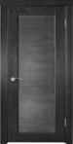  Сакура 2  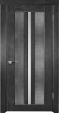  Сакура 3  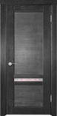 | Каркас - массив дуба  Филенка – мдф, натуральный бамбук | Конструкция  С плоской филенкой, полукруглой калевкой  Цвет:  Венге,  Стекло:  Сатин,  бронза  Патина:  Медь,  Бронза,  Серебро,  Снег | (модель 1,3)  Высота:  2000, 2100мм  Ширина:  400,600,  700,800,  900мм  (модель 2)  Высота:  2000мм  Ширина:  600,700,  800,  900мм | ПГ | глухое | 20 660 | 31 110
 |  |  |  |  | ПГ б/цв. | 11 | 17 960 | 28 410
 |  |  |  |  |  | 11+7 | 18 450 | 28 900
 |  |  |  |  | ПО, ПГО  Остекленное  (сатин) | сатин | 17 960 | 28 410
 |  |  |  |  |  | 1,2,4,5,6 | 19 130 | 29 580
 |  |  |  |  |  | 3, 7 | 18 450 | 28 900
 |  |  |  |  |  | 7+1,2,4,5,6 | 19 680 | 30 130
 |  |  |  |  | ПО, ПГО  Остекленное  (бронза) | бронза | 19 220 | 29 670
 |  |  |  |  |  | 1,2,4,5,6 | 19 870 | 30 320
 |  |  |  |  |  | 3, 7 | 19 500 | 29 950
 |  |  |  |  |  | 7+1,2,4,5,6 | 20 150 | 30 600

Коллекция | Модель | Материал |  | Размер мм. | Полотно | Роспись  витраж | Розница цена  (полотно) | Розница цена  (условный компл)
Киото | Киото 1  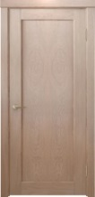  Киото 2  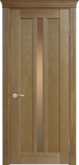  Киото 3  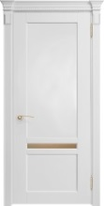 | Массив Дуба | Конструкция  С плоской филенкой  Цвет:  Венге,  Морус,  Темный орех,  Красное дерево,  Вишня,  Белый, Светлый орех,  Беленый дуб,  Анегри,  Каштан,  Орех,  Старый дуб,  Седой дуб,  Слоновая кость  Стекло:  Сатин,  бронза  Патина:  Медь,  Бронза,  Серебро  Антик  Снег | (модель 1,3)  Высота:  2000мм  Ширина:  400,600,  700,800,  900мм  Толщина:  40мм  (модель 2)  Высота:  2000мм  Ширина:  600,  700,800,  900мм  Толщина:  40мм | ПГ | глухое | 19 480 | 29 930
 |  |  |  |  | ПГ  (роспись) | 8 | 30 400 | 40 850
 |  |  |  |  |  | ½ 8 | 25 840 | 36 290
 |  |  |  |  |  | 9,10 | 36 500 | 45 950
 |  |  |  |  |  | ½ 9,10 | 28 880 | 39 330
 |  |  |  |  | ПО, ПГО б/цв. | 11 | 16 490 | 27 390
 |  |  |  |  |  | 11+7 | 17 390 | 27 840
 |  |  |  |  | ПО, ПГО Остекленное (сатин) | сатин | 16 940 | 27 390
 |  |  |  |  |  | 1,2,4,5,6 | 18 040 | 28 490
 |  |  |  |  |  | 3, 7 | 17 390 | 27 840
 |  |  |  |  |  | 7+1,2,4,5,6 | 18 560 | 29 010
 |  |  |  |  | ПО, ПГО Остекленное (бронза) | бронза | 18 120 | 28 570
 |  |  |  |  |  | 1,2,4,5,6 | 18 730 | 29 180
 |  |  |  |  |  | 3, 7 | 18 380 | 28 830
 |  |  |  |  |  | 7+1,2,4,5,6 | 19 010 | 29 460
Филадельфия | Филадельфия2  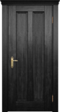  Филадельфия3  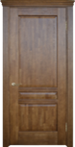  Филадельфия 4  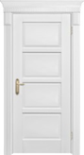 | Срощенный массив дуба, брашированный | Конструкция  С объемной филенкой  Цвет:  Венге,  Морус,  Темный орех,  Красное дерево,  Вишня,  Белый, Светлый орех,  Беленый дуб,  Каштан,  Орех,  Старый дуб,  Седой дуб,  Слоновая кость  Стекло:  Сатин,  бронза  Патина:  Медь,  Бронза,  Серебро  Антик | (модель 3,4)  Высота:  2000, 2100мм  Ширина:  400,600,  700,800,  900мм  Толщина:  40мм  (модель 2)  Высота:  2000, 2100мм  Ширина:  700,800,  900мм  Толщина:  40мм | ПГ | глухое | 19 130 | 29 580
 |  |  |  |  | ПГ  (роспись) | 8 | 30 444 | 40 894
 |  |  |  |  |  | ½ 8 | 25 660 | 36 110
 |  |  |  |  |  | 9, 10 | 36 820 | 47 270
 |  |  |  |  |  | ½ 9, 10 | 28 850 | 39 300
 |  |  |  |  | ПО б/цв. | 11 | 16 630 | 27 080
 |  |  |  |  |  | 11+7 | 17 080 | 27 530
 |  |  |  |  | ПО  Остекленное  (сатин) | сатин | 16 630 | 27 080
 |  |  |  |  |  | 1,2,4,5,6 | 17 710 | 28 160
 |  |  |  |  |  | 3, 7 | 17 080 | 27 530
 |  |  |  |  |  | 7+1,2,4,5,6 | 18 220 | 28 670
 |  |  |  |  | ПО  Остекленное  (бронза) | бронза | 17 800 | 28 250
 |  |  |  |  |  | 1,2,4,5,6 | 18 390 | 28 840
 |  |  |  |  |  | 3, 7 | 18 050 | 28 500
 |  |  |  |  |  | 7+1,2,4,5,6 | 18 670 | 29 120

Коллекция | Модель | Материал |  | Размер мм. | Полотно | Роспись  витраж | Розница цена  (полотно) | Розница цена  (условный компл)
Эфес | Эфес 1  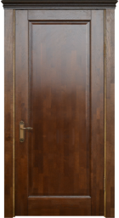  Эфес 2  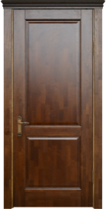 | Массив Дуба  (срощенный) | Конструкция  Фигурная калевка, объемная филенка  Цвет:  Венге,  Темный орех,  Белый, Светлый орех,  Беленый дуб,  Орех,  Старый дуб,  Седой дуб,  Стекло:  Сатин,  бронза  Патина:  Медь,  Бронза,  Серебро  Антик  Снег  Декор:  браширование | Высота:  2000, 2100 мм  Ширина:  400,600,  700,800,  900мм  Толщина:  40мм | ПГ | глухое | 19 130 | 29 580
 |  |  |  |  | ПГ  (роспись) | 8 | 30 444 | 40 894
 |  |  |  |  |  | ½ 8 | 25 660 | 36 110
 |  |  |  |  |  | 9,10 | 36 820 | 47 270
 |  |  |  |  |  | ½ 9,10 | 28 850 | 39 300
 |  |  |  |  | ПО б/цв. | 11 | 16 630 | 27 080
 |  |  |  |  |  | 11+7 | 17 080 | 27 530
 |  |  |  |  | ПО  Остекленное (сатин) | сатин | 16 630 | 27 080
 |  |  |  |  |  | 1,2,4,5,6 | 17 710 | 28 160
 |  |  |  |  |  | 3, 7 | 17 080 | 27 530
 |  |  |  |  |  | 7+1,2,4,5,6 | 18 220 | 28 670
 |  |  |  |  | ПО  Остекленное  (бронза) | бронза | 17 800 | 28 250
 |  |  |  |  |  | 1,2,4,5,6 | 18 390 | 28 840
 |  |  |  |  |  | 3, 7 | 18 050 | 28 500
 |  |  |  |  |  | 7+1,2,4,5,6 | 18 670 | 29 120
Легато | Легато 1ПГ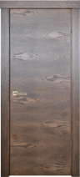  Легато 2 ПГ  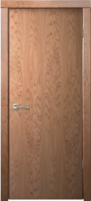 | Массив Дуба  (срощенный)  МДФ  Шпон | Конструкия  Щитовая  Цвет:  Венге кантри, орех  Декор:  Браширование | Высота  2000, 2100 мм  Ширина:  400,600,  700,800,  900 мм  Толщина:  40 мм | ПГ | Глухое | 22 530 | 32 980
 |  |  |  |  | ПГ  (роспись) | 8 | 36 050 | 46 500
 |  |  |  |  |  | ½ 8 | 30 040 | 40 490
 |  |  |  |  |  | 9, 10 | 43 260 | 53 710
 |  |  |  |  |  | ½ 9, 10 | 33 800 | 44 250
Коллекция | Модель | Материал |  | Размер мм | Полотно | Роспись  витраж | Розница цена  (полотно) | Розница цена  (условный компл)
Сакура П  (раздвижные перегородки) | Сакура П 1  Сакура П 4 | Каркас из массива  дуба | Цвет:  Венге,  Морус,  Темный орех,  Красное дерево,  Вишня,  Белый, Светлый орех,  Беленый дуб,  Анегри  Стекло:  Сатин,  бронза  Патина:  Медь,  Бронза,  Серебро | Высота:  1,8-2,9 м  (шаг 0,1)  Ширина:  0,5-1,0 м  (шаг 0,05) | ПГ | глухое | 11 320 м²
 |  |  |  |  | ПГ  (роспись) | 8 | 21 490 м²
 |  |  |  |  |  | ½ 8 | 19 920 м²
 |  |  |  |  |  | 9, 10 | 27 590 м²
 |  |  |  |  |  | ½ 9, 10 | 33 110 м²
 |  |  |  |  | ПО, ПГО б/цв. | 11 | 9 850 м²
 |  |  |  |  |  | 11+7 | 10 110 м²
 |  |  |  |  | ПО, ПГО  Остекленное  (сатин) | Сатин | 9 850 м²
 |  |  |  |  |  | 1,2,4,5,6 | 10 480 м²
 |  |  |  |  |  | 3, 7 | 10 110 м²
 |  |  |  |  |  | 7+1,2,4,5,6 | 10 800 м²
 |  |  |  |  |  | L | 11 660 м²
 |  |  |  |  |  | Z | 13 280 м²
 |  |  |  |  | ПО, ПГО Остекленное  (бронза) | бронза | 10 530 м²
 |  |  |  |  |  | 1,2,4,5,6 | 10 880 м²
 |  |  |  |  |  | 3, 7 | 10 680 м²
 |  |  |  |  |  | 7+1,2,4,5,6 | 11 040 м²

Коллекция | Модель | Материал |  | Размер мм. | Полотно | Роспись  витраж | Розница цена  (кв. м.)
Сакура ПФ | Сакура ПФ ПГ1  ПО1  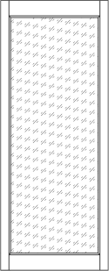  ПГ4  ПГО4  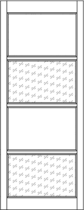 | Каркас из массива дуба,  филенка из МДФ + шпон дуба, решетка из массива дуба | Конструкция:  Филенчатая, Плоская филенка  Фигурная калевка,  Решетка  Цвет:  Венге,  Морус,  Темный орех,  Красное дерево,  Вишня, Белый, Орех, Светлый орех, Каштан, Старый дуб, Седой дуб,  Беленый дуб,  Анегри, Слоновая кость, Крем, Кантри  Стекло:  Сатин,  бронза  Патина:  Медь,  Бронза,  Серебро, Антик, Снег  Декор:  Браширование | Высота:  1,8-2,9 м  (шаг 0,1)  Ширина:  0,5-1,0 м  (шаг 0,05) | ПГ  (роспись) | глухое | 14 880 м²
 |  |  |  |  |  | 8 | 28 270 м²
 |  |  |  |  |  | ½ 8 | 22 280 м²
 |  |  |  |  |  | 9, 10 | 36 300 м²
 |  |  |  |  |  | ½ 9, 10 | 26 280 м²
 |  |  |  |  | ПО, ПГО б/цв. | 11 | 12 950 м²
 |  |  |  |  |  | 11+7 | 13 290 м²
 |  |  |  |  | ПО, ПГО  Остекленное  (сатин) | сатин | 12 950 м²
 |  |  |  |  |  | 1,2,4,5,6 | 13 780 м²
 |  |  |  |  |  | 3, 7 | 13 290 м²
 |  |  |  |  |  | 7+1,2,4,5,6 | 14 180 м²
 |  |  |  |  |  | L | 15 360 м²
 |  |  |  |  |  | Z | 17 470 м²
 |  |  |  |  | ПО, ПГО  Остекленное  (бронза) | Бронза | 13 850 м²
 |  |  |  |  |  | 1,2,4,5,6 | 14 310 м²
 |  |  |  |  |  | 3,7 | 14 040 м²
 |  |  |  |  |  | 7+1,2,4,5,6 | 14 520 м²
Коллекция | Модель | Материал |  | Размер мм | Полотно | Роспись  витраж | Розница цена  (кв. м.)
Сакура ПФ  (раздвижные перегородки) | ПГр8  ПОр8  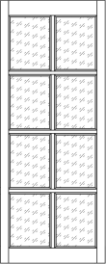  ПГр12  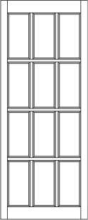  ПОр12  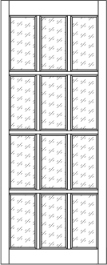 |  | Конструкция:  Филенчатая, Плоская филенка  Фигурная калевка,  Решетка  Цвет:  Венге,  Морус,  Темный орех,  Красное дерево,  Вишня, Белый, Орех, Светлый орех, Каштан, Старый дуб, Седой дуб,  Беленый дуб,  Анегри, Слоновая кость, Крем, Кантри  Стекло:  Сатин,  бронза  Патина:  Медь,  Бронза,  Серебро, Антик, Снег  Декор:  Браширование | Высота:  1,8-2,9 м  (шаг 0,1)  Ширина:  0,5-1,0 м  (шаг 0,05) | ПГр8 | глухое | 15 730 м²
 |  |  |  |  | ПОр8 б/цв. | 11 | 13 680 м²
 |  |  |  |  |  | 11+7 | 14 050 м²
 |  |  |  |  | ПОр8  Остекленное (сатин) | сатин | 13 680 м²
 |  |  |  |  |  | 5 | 14 560 м²
 |  |  |  |  |  | 7 | 14 050 м²
 |  |  |  |  |  | 7+5 | 14 980 м²
 |  |  |  |  |  | L | 16 280 м²
 |  |  |  |  |  | Z | 18 520 м²
 |  |  |  |  |  | бронза | 14 630 м²
 |  |  |  |  |  | 5 | 15 130 м²
 |  |  |  |  |  | 7 | 14 840 м²
 |  |  |  |  |  | 7+5 | 15 350 м²
 |  |  |  |  | ПГр12 | глухое | 16 520 м²
 |  |  |  |  | ПОр12 б/цв. | 11 | 14 370 м²
 |  |  |  |  |  | 11+7 | 14 750 м²
 |  |  |  |  | ПОр12  Остекленное (сатин) | сатин | 14 370 м²
 |  |  |  |  |  | 5 | 15 300 м²
 |  |  |  |  |  | 7 | 14 750 м²
 |  |  |  |  |  | 7+5 | 15 740 м²
 |  |  |  |  |  | L | 17 090 м²
 |  |  |  |  |  | Z | 19 450 м²
 |  |  |  |  | ПОр12  Остекленное  (бронза) | бронза | 15 370 м²
 |  |  |  |  |  | 5 | 15 880 м²
 |  |  |  |  |  | 7 | 15 590 м²
 |  |  |  |  |  | 7+5 | 16 120 м²

Наименование |  | Материал | Размер мм | Розница цена (шт.) | Розница цена  (условный компл)
Коробка |  | Дуб | 2100*80*40 | 2 220 | 5 050
 | Л
Наличник |  | Дуб | 2150*80*15 | 980 | 4 900
 |  |  | 2150*100*15 | 1 220 | 6 100
 |  | Комби | 2150*80*15 | 800 | 4 000
 |  |  | 2150*100*15 | 1 000 | 5 000
 | Л | Дуб | 2150*80*15 | 980 | 4 900
 |  |  | 2150*100*15 | 1 220 | 6 100
 | К | Дуб | 2150*80*15 | 1 680 | 8 400
 |  |  | 2150*100*15 | 2 100 | 10 500
 | Ф | Дуб | 2150*113*17 | 2 770 | 13 850
Добор |  | Дуб | 2070*50*16 | 650 | 1 625
 |  |  | 2070*90*16 | 1 050 | 2 625
 |  |  | 2070*135*16 | 1 440 | 3 600
 |  |  | 2070*180*16 | 1 780 | 4 450
 |  | Комби | 2070*50*16 | 580 | 1 450
 |  |  | 2070*90*16 | 940 | 2 350
 |  |  | 2070*135*16 | 1 310 | 3 275
 |  |  | 2070*180*16 | 1 620 | 4 050
Планка (соединительная) |  | Дуб | 2100*30*25 | 630 | 1 575
Притвор |  | Дуб | 2000*30*16 | 320
Декор |  |  | 2150*125*16 | 1 680
 | 1 |  | 155*100*15 | 560
 | Ф |  | с 2-х сторон | 3 500
 | Ф1 |  | с 2-х сторон | 7 000
Резьба |  |  | с 1-ой стороны | 47 520
Брус |  | Дуб  дуб | 2100*40*40 | 1 020
 |  |  | 2100*40*60 | 1 310
 |  |  | 2100*40*90 | 1 960
Капитель | А | Дуб | 600,700,800,900 | 3 910
 |  |  | 1200,1400 | 5 870
 |  |  | 1600,1800 | 8 610
 | А1 |  | 600,700,800,900 | 5 310
 |  |  | 1200,1400 | 7 980
 |  |  | 1600,1800 | 11 690
 | А2,А3 |  | 600,700,800,900 | 5 180
 |  |  | 1200,1400 | 7 760
 |  |  | 1600,1800 | 11 390
 | А4,А5 |  | 600,700,800,900 | 6 700
 |  |  | 1200,1400 | 10 490
 |  |  | 1600,1800 | 15 380
 | В,Ф |  | 600,700,800,900 | 2 010
 |  |  | 1200,1400 | 3 030
 |  |  | 1600,1800 | 4 540
Наименование |  | Материал | Размер мм. | Розница цена (шт.)
Розетка |  | Дуб | 80*80*25 | 560
 |  |  | 100*100*25 | 720
Пирамида |  | Дуб | 80*80*25 | 670
 |  |  | 100*100*25 | 870
Банкетка | 1,2; | Дуб | 180*80*25 | 790
 |  |  | 180*100*25 | 1 000
Плинтус |  | Дуб | 2150*85*15 | 1 030
 |  |  | 2150*115*15 | 1 210
 | Ф |  | 2150*85*15 | 1 130
 |  |  | 2150*115*15 | 1 330
Панель |  | Комби | 2070-2670*190-1000*16 | 4 920 м²

Цена за стандартный размер и стандартный цвет.
В условный комплект входит: полотно, коробка без порога, наличник с 2-х сторон.

